一、要点
1、配置pom.xml 获取jar内容
2、配置redis 参数（application.properites）
二、配置jar
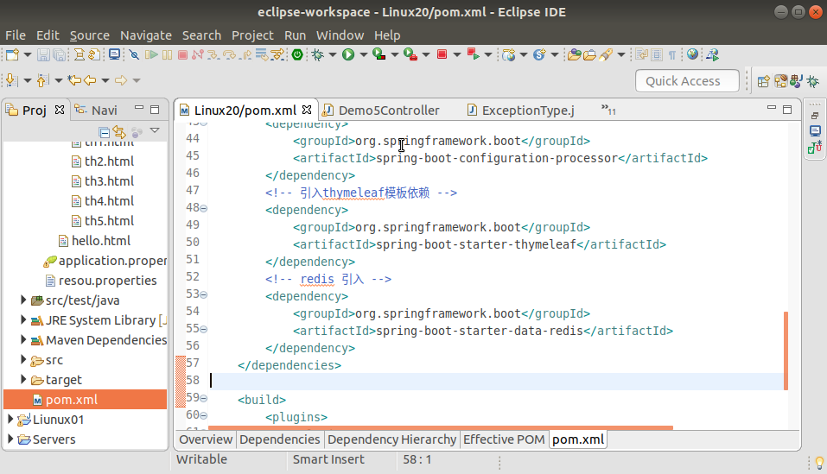
三、配置数据库链接等基本参数
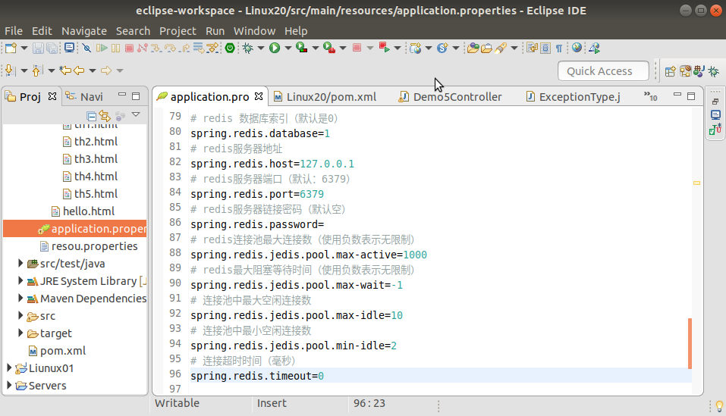
四、页面调用
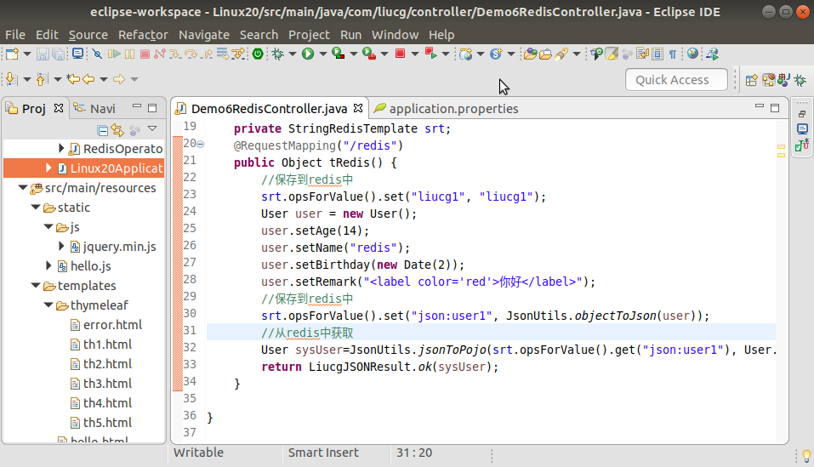
五、redis后台
